СорокаІван М-52
Інформатика | Клас 10 | Дата 12.02.

ПРАКТИЧНА РОБОТА № 9. АНАЛІЗ ДАНИХ ЗА ДОПОМОГОЮ ФУНКЦІЙ ТАБЛИЧНОГО ПРОЦЕСОРА
Мета:
сформувати навички використовувати логічні функції та абсолютні
адреси комірок для розв'язування типових задач;
формувати вміння:
- працювати з функціями;
- виконувати обчислення з використанням функцій.

Тип уроку: засвоєння нових знань і первинне застосування знань, умінь та навичок.
Обладнання та наочність: дошка, комп'ютер, інструкції з ТБ в комп'ютерному кабінеті.
Програмне забезпечення: Excel 2003.

ХІД УРОКУ
І. Організаційний етап
II. Перевірка домашнього завдання
III. Актуалізація опорних знань
►► Фронтальне опитування
- Які логічні функції, вбудовані в Excel, ви знаєте?
- Наведіть приклади використання математичних функцій.
- Що називають аргументом функції?
- Як скопіювати функцію в інші комірки ЕТ?
- Скільки логічних функцій можуть бути вкладеними одна в одну?

Практична робота
Хід роботи
Мета: навчитись застосовувати логічні функції до аналізу даних в системі електронних таблиць.
!!! Виконуючи роботу, необхідно дотримуватись правил техніки безпеки та протипожежної безпеки !!!
Завдання 1.
1. Запустити табличний процесор.
2. Скласти довідку по магазину про заявки на продаж побутових товарів за безготівковим розрахунком на підставі наведених даних:
Заявки на продаж побутових товарів по магазину на 2012 рік.
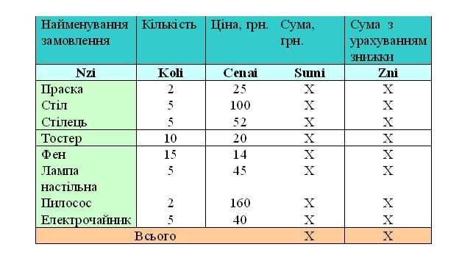
Sumi=Koli*Cenai+(Koli*Cenai*28)/100;
Zhi=Sumi-(Sumi*1,5)/100, якщо Sumi>200, інакшеZhi=Sumi.
Завдання №2
1. Відкрити Новий лист програми MS Excel.
2. Занести дані на першому листі книги до таблиці за зразком. Ввести додатково прізвища усіх учнів класу.

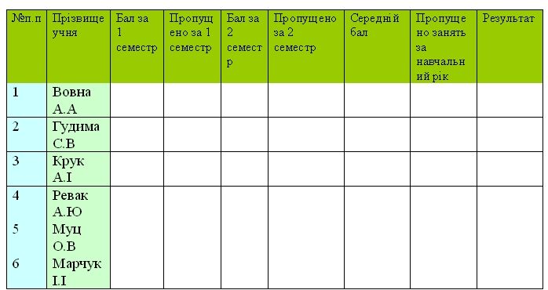

3.Перейменуйте Лист 2 книги на Практика.
3. Введіть в стовпці таблиці Бал за 1 семестр, Бал за 2 семестр, бали (від 1 до 12).
4. Введіть в стовпці таблиці Пропущено за 1 семестр, Пропущено за 2 семестр, к-сть пропущених днів (від 0 до 20).
5. Використовуючи функції (Вставка-Функція-Середнє знач) обчисліть середній бал за 2 семестри та загальну к-сть пропусків за 2 семестри.
6. Використовуючи логічну функцію ЕСЛИ та И, введіть у комірки стовпця Результат умову для порівняння середнього бала та к-сті пропусків кожного учня з прохідним балом та допустимою к-стю пропусків. Результатом порівняння буде текстове повідомлення (ЗАРАХОВАНО або НЕЗАРАХОВАНО). Прохідний бал – 7, а допустима к-сть пропусків – 15.

IV. Підбиття підсумків уроку
V. Домашнє завдання
Складіть звіт про виконання практичної роботи.

